CORRECTION - Évaluation formative UAA2 – Programmation

Points obtenus : (zone réservée au professeur)
Appliquer (8 points) | Connaître (6 points) | Transférer (6 points) | TOTAL (20 points)

Consignes générales :
- Justifiez vos réponses lorsque cela est demandé.
- Répondez aux questions de manière claire et concise.
- Soignez la présentation de votre travail.
- N'oubliez pas de commenter votre code lorsque cela est pertinent.

Partie 1 : Appliquer
1. Écrire un programme Python qui demande à l'utilisateur son prénom et son hobby préféré, puis affiche un message personnalisé du type « [prénom], ton hobby préféré est le/la [hobby]. » (2 points)

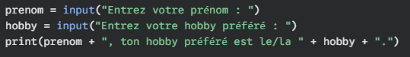

2. Écrire une fonction en Python qui prend en paramètre trois nombres et affiche le produit de tous les éléments. (3 points)
Exemple d’utilisation de la fonction : ma_fonction(5,6,2) -> affichera : « Le produit est 60 »

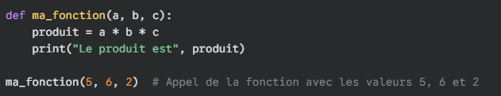

3. Écrire un programme qui demande à l'utilisateur de saisir deux nombres et affiche tous les entiers intermédiaires. (3 points)
Exemple si le nombre donné est 5 et 10, le programme affichera :
6
7
8
9
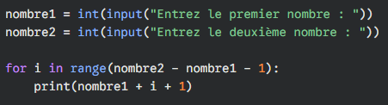

Partie 2 : Connaître
Instructions: Choisissez la ou les bonnes réponses pour chaque question. (6 points)
1. Qu'est-ce qu'une expression en Python ?
a) Une suite d'instructions.
b) Une combinaison de valeurs, de variables et d'opérateurs qui produit un résultat.
c) Une structure de contrôle de flux.
2. Qu'est-ce qu'une instruction en Python ?
a) Une ligne de code qui effectue une action.
b) Un commentaire dans le code.
c) Une définition de fonction.
3. Qu'est-ce qu'une séquence en Python ?
a) Un ensemble ordonné d'éléments.
b) Une structure de données qui stocke des paires clé-valeur.
c) Une boucle qui s'exécute un nombre défini de fois.
4. Quels sont les types de données de base en Python ?
a) Liste, tuple, dictionnaire.
b) Classe, objet.
c) Entier (int), nombre à virgule flottante (float), chaîne de caractères (str), booléen (bool).
5. Qu'est-ce qu'une variable en Python ?
a) Un nom qui fait référence à une valeur.
b) Une constante qui ne peut pas être modifiée.
c) Une fonction qui renvoie une valeur.
6. Qu'est-ce qu'une affectation en Python ?
a) L'opération qui permet de donner une valeur à une variable.
b) La comparaison de deux valeurs.
c) L'appel d'une fonction.

Partie 3 : Transférer
1. Concevez un logigramme qui permet de déterminer si l’utilisateur est majeur ou mineur. (2 points)
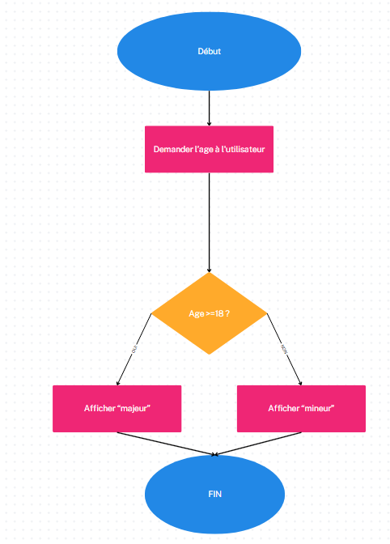

2 : Améliorer le code Python : Calculateur de prix TTC (2 points)

Un magasin a besoin d'un programme pour calculer le prix TTC (Toutes Taxes Comprises) d'un article. Le programme doit demander à l'utilisateur le prix HT (Hors Taxe) de l'article et le taux de TVA applicable, puis afficher le prix TTC.
Voici le code Python actuel :
prix_ht = float(input("Entrez le prix HT de l'article : "))
taux_tva = float(input("Entrez le taux de TVA (en pourcentage) : "))
# Calcul du prix TTC (à compléter)

print("Le prix TTC de l'article est :", prix_ttc)

Votre tâche consiste à compléter le code pour :
- Calculer le montant de la TVA en utilisant la formule : montant_tva = prix_ht * (taux_tva / 100).
- Calculer le prix TTC en utilisant la formule : prix_ttc = prix_ht + montant_tva.
- Afficher le prix TTC avec deux décimales.

Exemple d'utilisation :
Entrez le prix HT de l'article : 100
Entrez le taux de TVA (en pourcentage) : 20
Le prix TTC de l'article est : 120.00
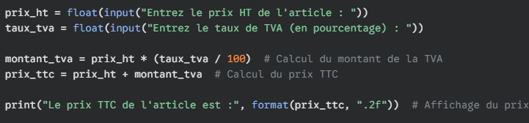

3 : Déboguer le code (2 points)
Corriger une séquence défaillante proposée pour atteindre un but défini.
def calcul_aire_rectangle(longueur, largeur)
resultat = longueur * largeur
retourne resulat

longueur = 10
largeur = 5
aire = calcul_aire_rectangle(longueur. largeur)

print("L'aire du rectangle est :", aire)

Ce code Python est censé calculer l'aire d'un rectangle. Cependant, il contient plusieurs erreurs.

Votre tâche est de :
- Identifier toutes les erreurs présentes dans le code.
- Corriger le code pour qu'il fonctionne correctement.
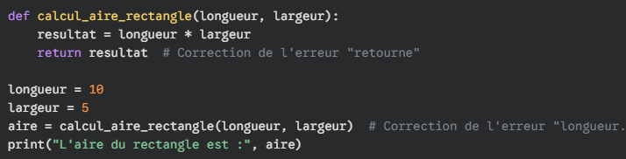
Bon travail !

